Mục tiêu
…
Hình theo giáo trìnhChạm để phóng to
PDF gốcTrang mở đầu và thứ tự nguồn - trang sách 001
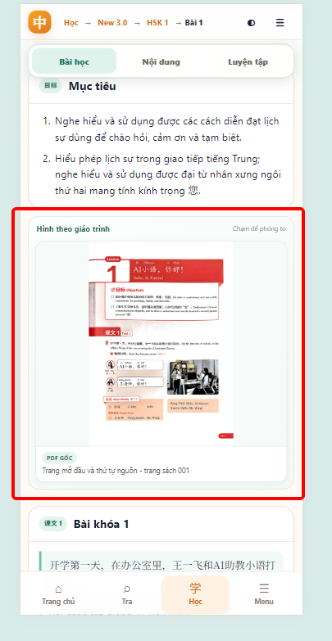
Không cần hình pdf chỗ này, chỗ tôi khoanh đỏ
ảnh ppt-text
Hình theo giáo trìnhChạm để phóng to
Hình PPTHình tình huống Bài khóa 1
Chỗ này có thể cắt chỉnh lấy ảnh mà không lấy phần trắng thừa không
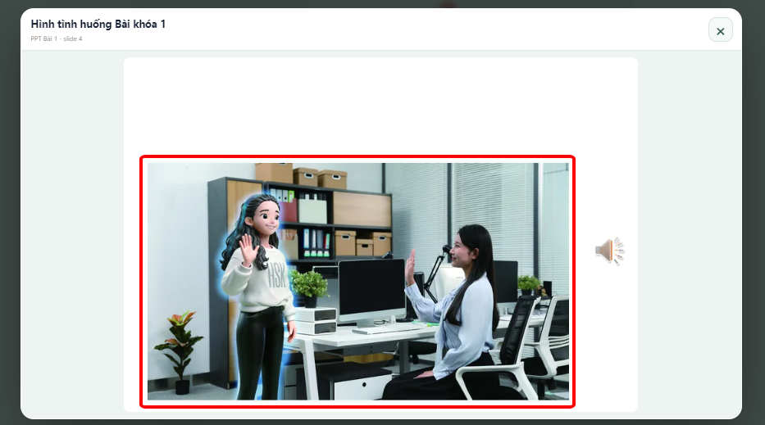
lấy phần tô khoanh đỏ
彩蛋
Món quà của Tiểu Ngữ - 小语的彩蛋
Hình theo giáo trìnhChạm để phóng to
Hình PPTHình nội dung mở rộng của Tiểu Ngữ
Món quà của Tiểu Ngữ - 小语的彩蛋 có thể bỏ Hình theo giáo trìnhChạm để phóng to
Hình PPTHình nội dung mở rộng của Tiểu Ngữ
Để mô tả là được rồi xóa hình đi
Video: 1-1.
- Chủ đề: 汉语拼音 / Hànyǔ Pīnyīn
- Tiếng Việt: Phiên âm tiếng Trung Quốc - Pinyin.
- Mô tả hình: Khung video màu cam, bảng nhỏ ghi “你好 / nǐ hǎo”.
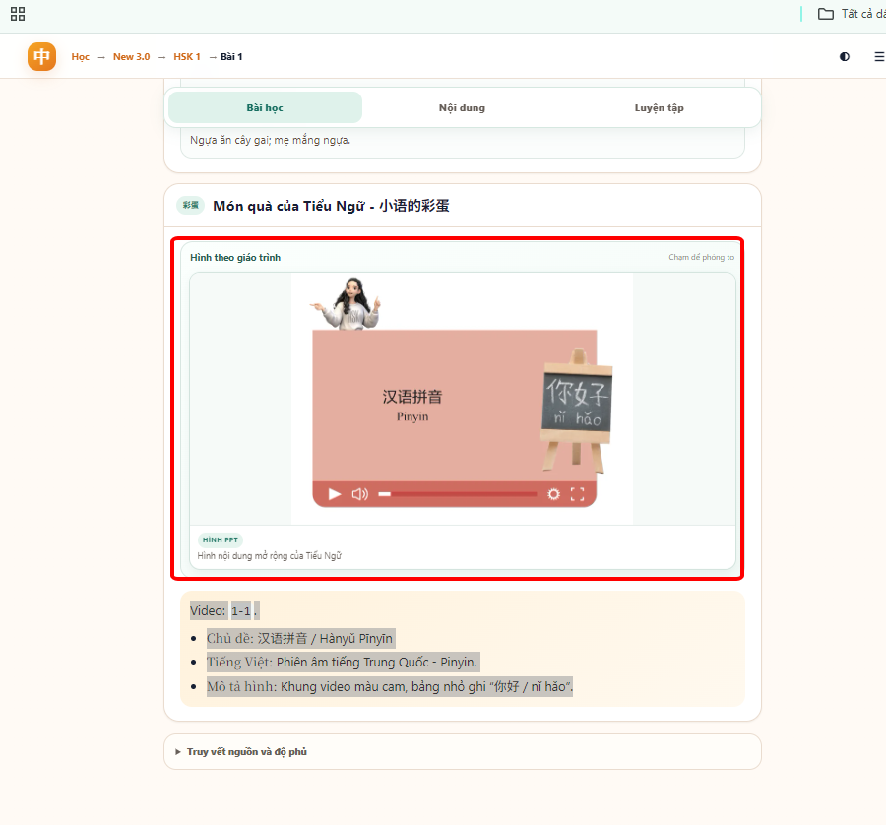
bỏ đi phần tô khoanh đỏ
  - Phần 热身
Khởi động
Hình theo giáo trìnhChạm để phóng to
Hình PPTHình khởi độngPDF gốcTrang mở đầu và thứ tự nguồn - trang sách 018
Bỏ PDF gốcTrang mở đầu và thứ tự nguồn - trang sách 018
Đi chỉ giữ Hình PPTHình khởi động

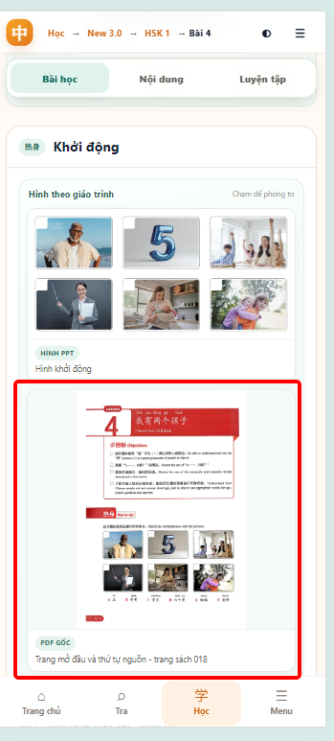
Bỏ phần tôi khoanh đỏ đi
Khởi động nên được thiết kế như sau
Đầu tiên là
Yêu cầu
给下面的词语选择对应的图片。
Chọn hình tương ứng với các từ/cụm từ sau.
Tới hình ảnh khởi động


Rồi đến
Ghép hình theo sáchChọn chữ cái tương ứng cho từng hình theo thứ tự trái sang phải, trên xuống dưới.
Hình 1ChọnABCDEFHình 2ChọnABCDEFHình 3ChọnABCDEFHình 4ChọnABCDEFHình 5ChọnABCDEFHình 6ChọnABCDEF
Kiểm traLàm lại
PPT Bài 4 - Khởi động
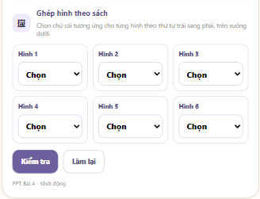
rồi mới đến kết quả

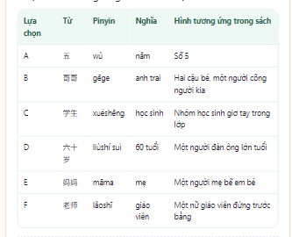
phần kết quả này mặc định sẽ được ẩn bằng 1 dòng hay gì đó cho phép tíck mở đóng
-nên là yêu cầu rồi hình rồi chọn kết quả rồi mới đến đáp án nếu như trình bày như hiện tại là lộ đáp án trước rồi không có học tập hiệu quả
练习
Bài tập tổng hợp
Hình theo giáo trìnhChạm để phóng to
PDF gốcTrang bài tập trong giáo trình - trang sách 025
Chỗ bài tập tổng hợp này không cần Hình theo giáo trìnhChạm để phóng to
PDF gốcTrang bài tập trong giáo trình - trang sách 025
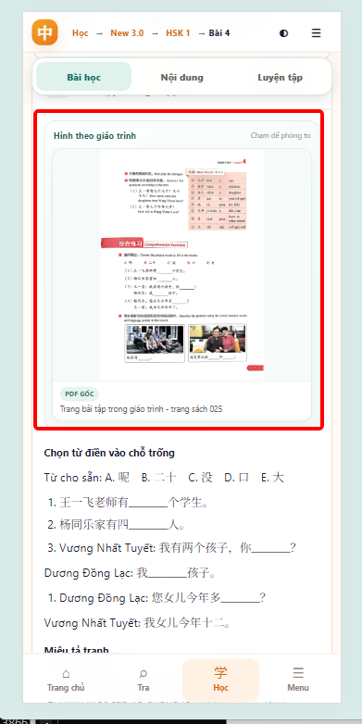
xóa phần được khoanh đỏ đi
活动
Hoạt động trên lớp
Hình theo giáo trìnhChạm để phóng to
Hình PPTHình gợi ý hoạt động trên lớpPDF gốcTrang hoạt động trong giáo trình - trang sách 022
Hoạt động trên lớp xóa Hình theo giáo trìnhChạm để phóng to
PDF gốcTrang hoạt động trong giáo trình - trang sách 022
Đi
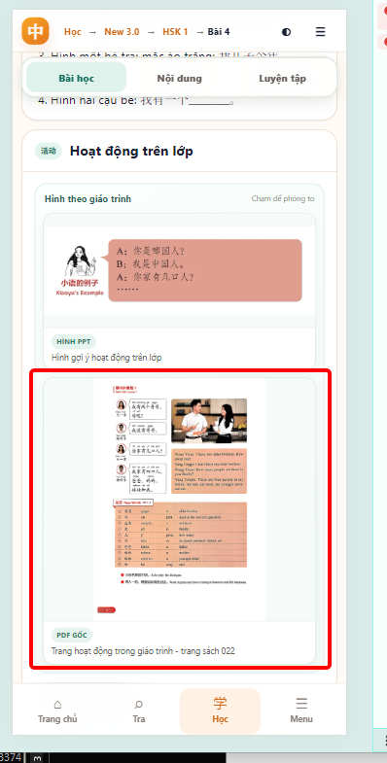
xóa phần tôi khoanh đỏ
彩蛋
Món quà của Tiểu Ngữ
Hình theo giáo trìnhChạm để phóng to
Hình PPTHình nội dung mở rộng của Tiểu Ngữ
Để mô tả được rồi xóa hình đi
ở các phần ngữ pháp như
语法
Lớp học của Tiểu Ngữ 1 - Động từ năng nguyện 想
Lớp học của Tiểu Ngữ 1 - Động từ năng nguyện 想
Cấu trúc: Lớp học của Tiểu Ngữ 1 - Động từ năng nguyện 想
想 đứng trước động từ, biểu đạt mong muốn hoặc dự định.
Đọc to
- 我想去超市。
Wǒ xiǎng qù chāoshì.
Tôi muốn đi siêu thị.
- 我哥哥不想休息。
Wǒ gēge bù xiǎng xiūxi.
Anh trai tôi không muốn nghỉ.
语法
Lớp học của Tiểu Ngữ 2 - Câu liên động (1)
Biểu đạt mục đích của hành động
Cấu trúc: Biểu đạt mục đích của hành động
- 我想去超市买东西。
Wǒ xiǎng qù chāoshì mǎi dōngxi.
Tôi muốn đi siêu thị mua đồ.
- 我们去西安饭店吃晚饭。
Wǒmen qù Xī’ān Fàndiàn chī wǎnfàn.
Chúng tôi đến Nhà hàng Tây An ăn tối.
Biểu đạt cách thức của hành động
Cấu trúc: Biểu đạt cách thức của hành động
- 我们坐出租车去西安饭店。
Wǒmen zuò chūzūchē qù Xī’ān Fàndiàn.
Chúng tôi đi taxi đến Nhà hàng Tây An.
- 她坐出租车去超市。
Tā zuò chūzūchē qù chāoshì.
Cô ấy đi taxi đến siêu thị.
语法
Lớp học của Tiểu Ngữ 3 - Đại từ nghi vấn 怎么
Lớp học của Tiểu Ngữ 3 - Đại từ nghi vấn 怎么
Cấu trúc: Lớp học của Tiểu Ngữ 3 - Đại từ nghi vấn 怎么
怎么 đứng trước động từ để hỏi cách thức hoặc phương pháp thực hiện hành động.
Đọc to
- 我们怎么去？ - Chúng ta đi bằng cách nào?
- 她怎么去超市？ - Cô ấy đi siêu thị bằng cách nào?
ở các nơi có chữ hán tôi muốn được gắn loa để bấm có thể nghe
Tổng kết học tập Bài 10-12
Hình theo giáo trìnhChạm để phóng to
Hình PPTHình tổng kết học tậpPDF gốcTrang tổng kết trong giáo trình - trang sách 094
Phần tổng kết học tập bỏ Hình theo giáo trìnhChạm để phóng to
Hình PPTHình tổng kết học tậpPDF gốcTrang tổng kết trong giáo trình - trang sách 094
Mô tả = chữ là được
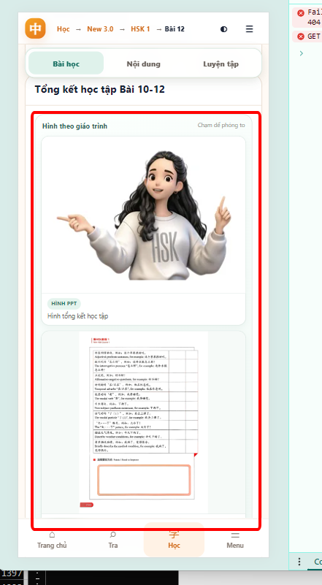
Xóa phần được khoanh đỏ
Tôi đã hiểu và có thể sử dụng
STT | Nội dung | Ví dụ trong sách | Đã hiểu | Biết dùng
1 | Hỏi giá hàng hóa | 苹果多少钱？
2 | Cách biểu đạt số tiền | 三块二；六块零两分
3 | Câu vị ngữ tính từ | 这个苹果很好吃。
4 | Đại từ nghi vấn 怎么样 | 这件衣服怎么样？
5 | Câu hỏi chính phản | 好不好？
6 | Phó từ thời gian 在/正在 | 他在休息呢。
7 | Động từ năng nguyện 要 | 我要睡觉。
8 | Câu không chủ-vị | 下雨了。
9 | Trợ từ ngữ khí 了 (1) | 我去上课了。
10 | Cấu trúc 太……了 | 太冷了！
11 | Miêu tả thời tiết | 今天下雨了。
12 | Miêu tả ngắn tình trạng bệnh | 我病了，觉得很冷。
Phần
Đã hiểu | Biết dùng
Cho phép tick dấu ticks và nhớ lựa chọn của người chọn
Ví dụ phần ngữ pháp tôi muốn đối với cái chữ hán có thêm pinyin. Đầy đủ hán pinyin việt và có nút bật tắt hán pinyin việt
Ngữ pháp
Lớp học của Tiểu Ngữ 1 - Câu không chủ-vị
Cấu trúc: Lớp học của Tiểu Ngữ 1 - Câu không chủ-vị
Câu không chủ-vị được cấu tạo bởi một từ hoặc cụm từ, không phân chia rõ chủ ngữ và vị ngữ; dạng câu này thường dùng trong khẩu ngữ.
Đọc to
- 下雨了。 - Trời mưa rồi.
- 下雪了。 - Tuyết rơi rồi.
- 上课了。 - Vào học rồi.
- 真漂亮！ - Đẹp thật!
- 对不起！ - Xin lỗi!
- 没关系！ - Không sao!
Lớp học của Tiểu Ngữ 2 - Trợ từ ngữ khí 了 (1)
Cấu trúc: Lớp học của Tiểu Ngữ 2 - Trợ từ ngữ khí 了 (1)
了 đặt cuối câu hoặc tại chỗ ngắt trong câu để biểu đạt một sự thay đổi hoặc tình huống mới xuất hiện. Khi trả lời phủ định, dùng 没 và không dùng 了 ở cuối câu.
Đọc to
- 下雨了。 - Trời mưa rồi.
- 十二点了，吃午饭吧。 - Mười hai giờ rồi, ăn trưa nhé.
- A: 弟弟起床了吗？
B: 没起床呢。
Lớp học của Tiểu Ngữ 3 - Cấu trúc 太……了
Cấu trúc: Lớp học của Tiểu Ngữ 3 - Cấu trúc 太……了
Cấu trúc 太 + Tính từ + 了 dùng để cảm thán mức độ rất cao hoặc rất sâu.
Đọc to
- 太冷了！ - Lạnh quá!
- 这个杯子太小了。 - Cái cốc này nhỏ quá.
- 我们今天太高兴了！ - Hôm nay chúng tôi vui quá!

